Charles2Postman

测试小伙伴，经常使用Charles抓取数据包，但要将数据包内容复制到postman这是是一件费时费力的事情。

Charles2Postman可以帮助你，批量将Charles导出的抓包请求响应数据文件，快速转成支持导入postman格式，让你在没有restful API设计文档情况下，快速构建postman客户端请求脚本，无需再一个个参数复制粘贴，节省时间。

1. github地址：

<https://github.com/liyinchigithub/Charles2Postman>

二、环境要求：

1.安装Nodejs

下载地址https://nodejs.org/en/

2.安装Git，用于拉取github工程

1. 初始化
2. 工程

git clone git@github.com:liyinchigithub/Charles2Postman.git

2.进入目录下

cd charles2postman

3.首次安装依赖

npm install

1. 使用：
2. Charles导出抓包数据文件
3. 打开Charles

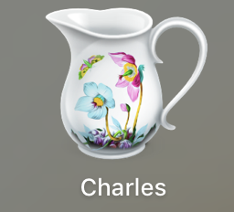

1. 选中请求，右击导出

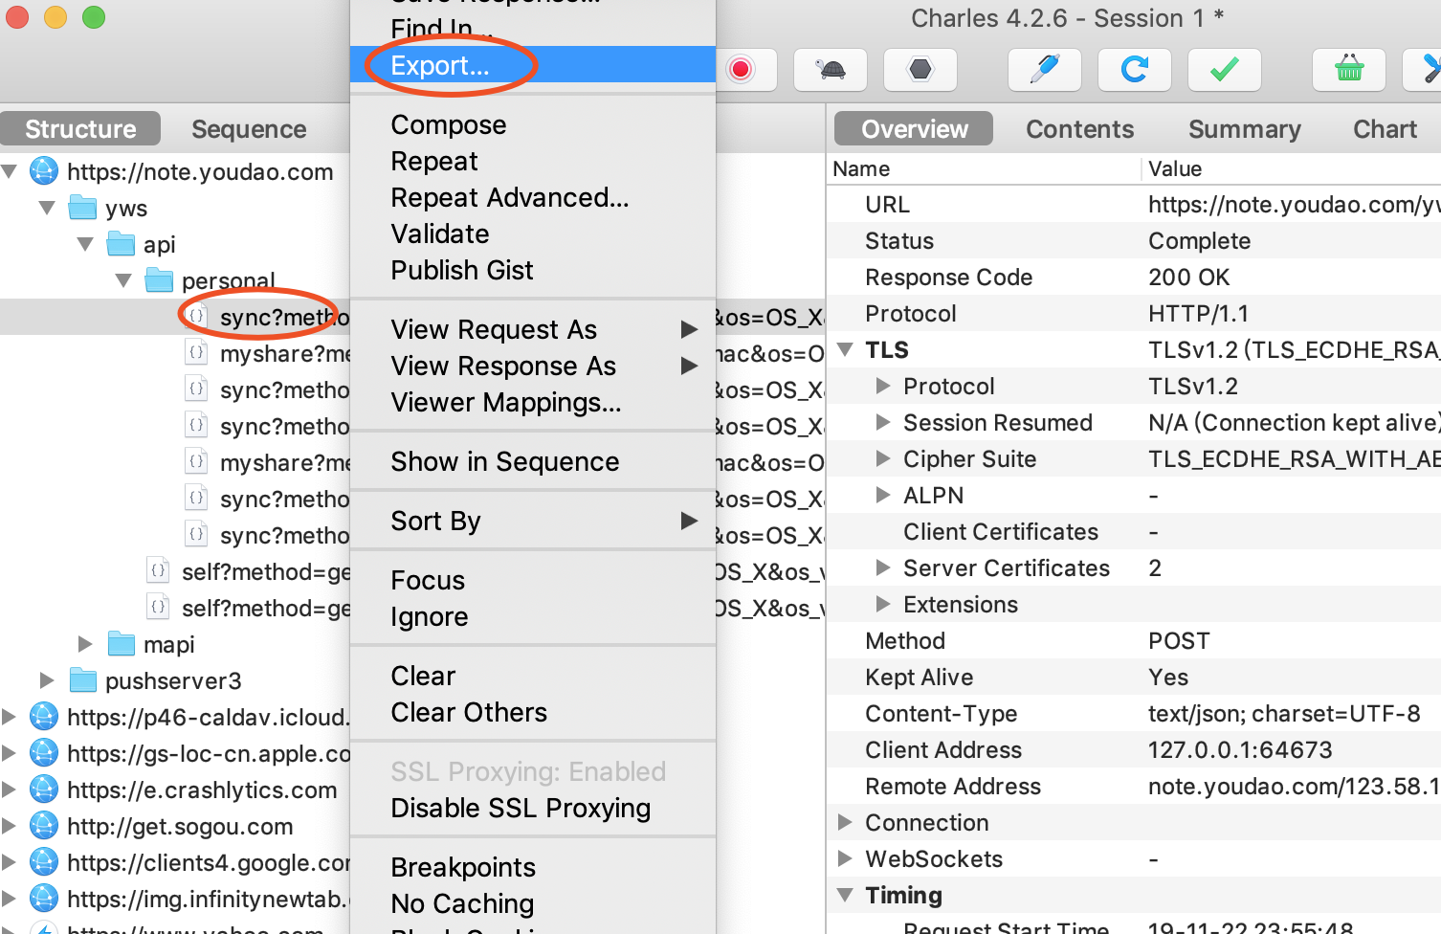

1. 导出格式为JSON Session File（.chlsj）

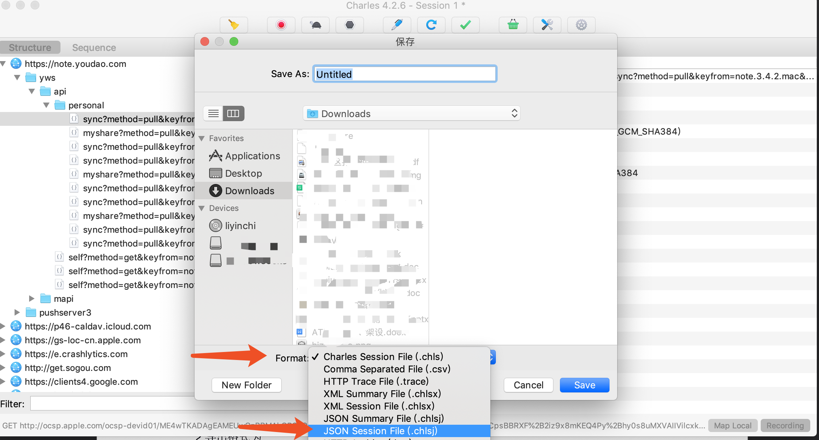

1. 将导出的文件，保存于在Charles2Postman的File文件夹下

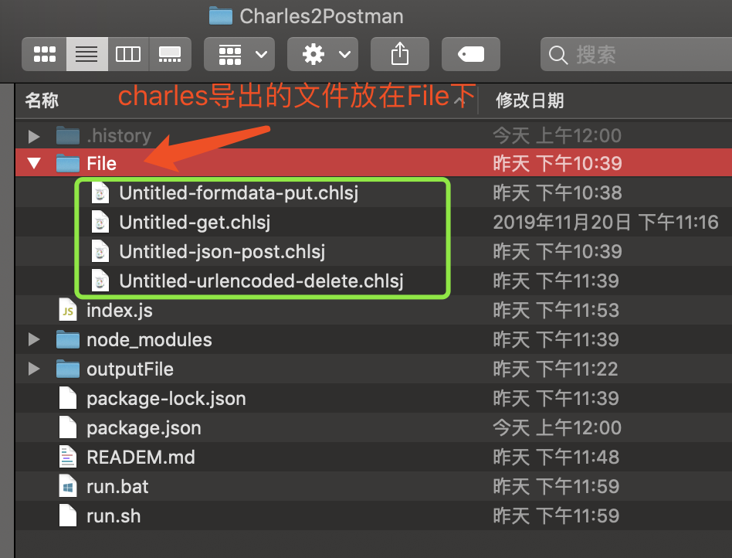

1. 开始转换

1.方式一

双击run.bat文件，即可完成转换。

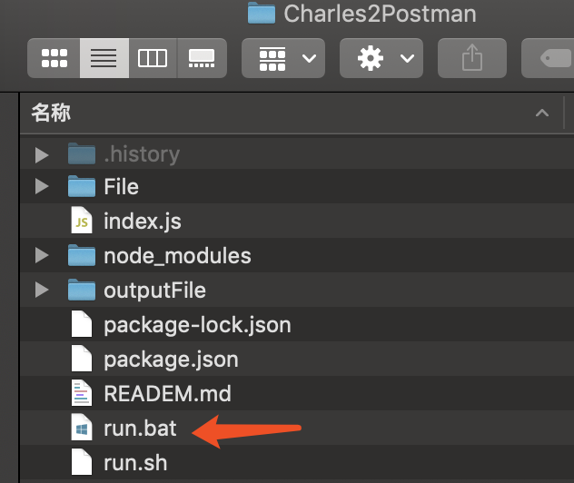

2.方式二（命令行）

node index.js

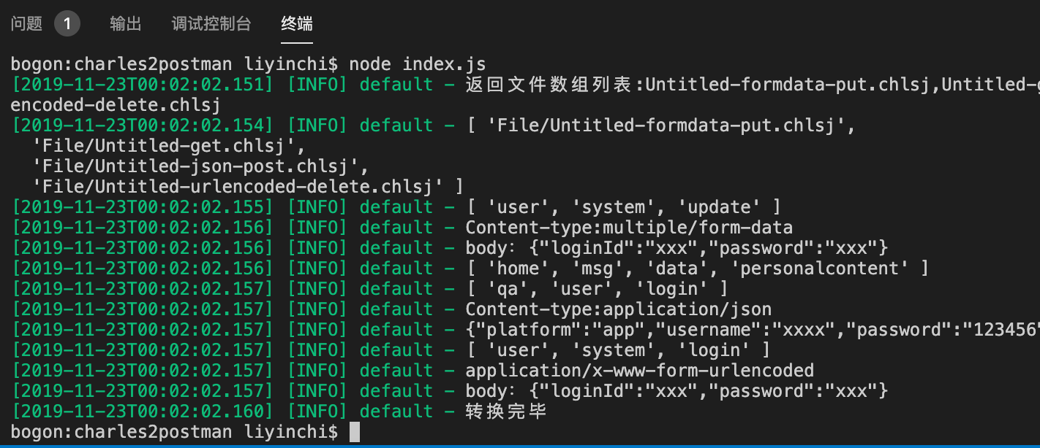

1. 转换后文件输出位置

./outputFile/postman_collection.json

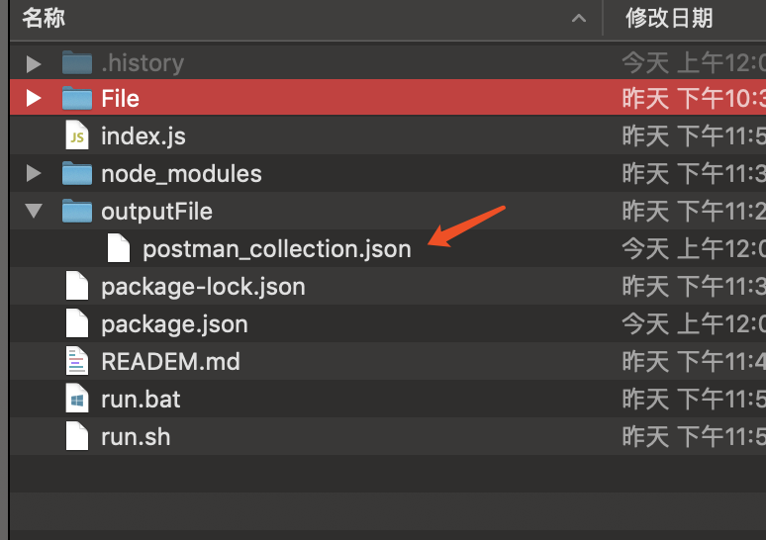

1. 将postman_collection.json导入postman中

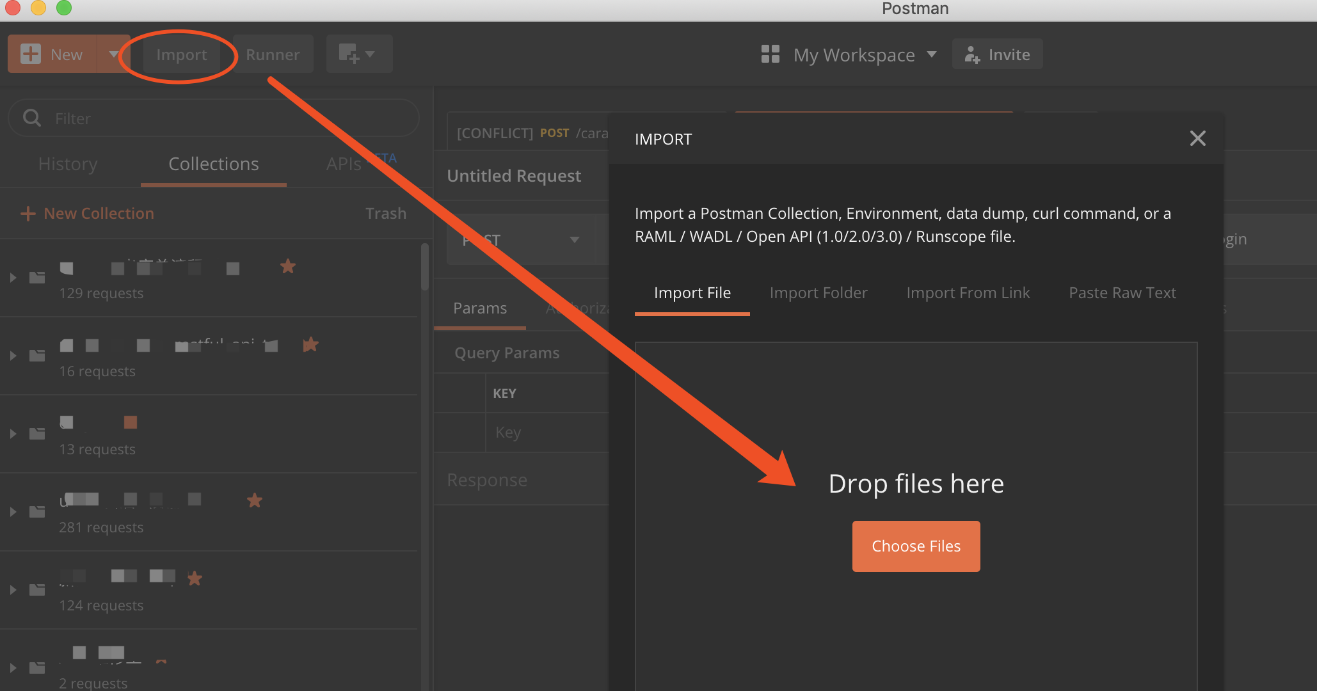

最终效果

